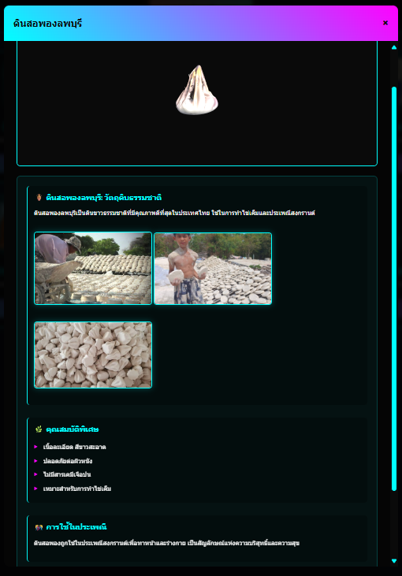
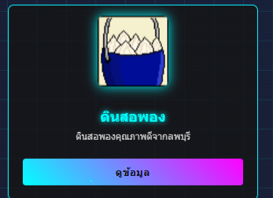

ถัดมาช่องที่3นะครับ เป็นของที่เป็นเอกลักษณ์ไม่แพ้ก่อนหน้านี้เลย คือ ดินสอพอง ครับ ในpopup ก็จะแสดงข้อมูลของดินสอพอง คุณสมบัติ และการใช้ในประเพณี ครับ

